

ADL200单相电子式电能表

安装使用说明书V1.0

安科瑞电气股份有限公司
申 明
版权所有，未经本公司之书面许可，此手册中任何段落，章节内容均不得被摘抄、拷贝或以任何形式复制、传播，否则一切后果由违者自负。
本公司保留一切法律权利。

本公司保留对手册所描述之产品规格进行修改的权利，恕不另行通知。订货前，请垂询当地代理商以获悉本产品的当前规格。

说明书修订记录
日期 | 旧版本 | 新版本 | 备注
2017.3.27 |  | V1.0 | 第一次编订

目录
1 概述 4
2 主要功能 5
3 技术参数 5
4 外形尺寸（单位：mm） 6
5 接线与安装 6
6常见故障的诊断分析及排除方法 6
7 操作与显示 7
8 通信说明 10

1 概述
ADL200单相电子式电能表主要用于计量低压网络的单相有功电能，同时可测量电压、电流、功率等电量，并可选配RS485通讯功能，方便用户进行用电监测、集抄和管理。可灵活安装于配电箱内，实现对不同区域和不同负荷的分项电能计量，统计和分析。产品符合国家标准GB/T17215.321-2008和企业标准Q31/0114000129C035-2017《导轨式安装电能表企业标准》的要求。

2 主要功能
功能 | 功能说明 | 功能配置
电能计量 | 总电能计量（反向计入正向），3个月历史电能数据冻结存储 | ■
电量测量 | U、I 、P、Q、S、PF、F测量 | ■
LCD显示 | 8位段式LCD显示 | ■
按键编程 | 3按键可编程设置密码、通讯地址、波特率、复费率和通讯协议。 | ■
脉冲输出 | 有功电能脉冲输出 | ■
复费率 | 4个时区、2个时段表、14个日时段、4个费率 | □F
通讯 | RS485接口，MODBUS-RTU、DL/T645-97 、DL/T645-07协议 | ■C
(■：标配；□：可选)

3 技术参数
3.1 电气特性
电压输入 | 额定电压 | AC 220V
电压输入 | 参比频率 | 50Hz
电压输入 | 功耗 | <10VA
电流输入 | 基本电流 | 10A
电流输入 | 电流规格 | 80A
电流输入 | 起动电流 | 4‰Ib
电流输入 | 功耗 | <4VA
测量性能 | 符合标准 | GB/T17215.321-2008
测量性能 | 测量精度 | 1级
测量性能 | 测量范围 | 000000.00~99999999kWh
时钟精度 |  | 误差≤0.5s/d
 | 脉冲宽度 | 80±20ms
 | 脉冲常数 | 1600imp/kWh
通信 | 接口 | RS485(A+、B-)
通信 | 介质 | 屏蔽双绞线
通信 | 协议 | MODBUS-RTU、DL/T645-07、DL/T645-97
3.2 机械特性
外形尺寸 | 长×宽×高 | 90mm×36mm×65mm (2模数)
接线端子扭矩  （强电端子） | <1.8Nm
3. 3 环境条件
温度范围 | 工作温度 | -25℃~55℃
温度范围 | 存储温度 | -40℃~70℃
湿度 |  | ≤95%（无凝露）
海拔 |  | <2000m

4 外形尺寸（单位：mm）
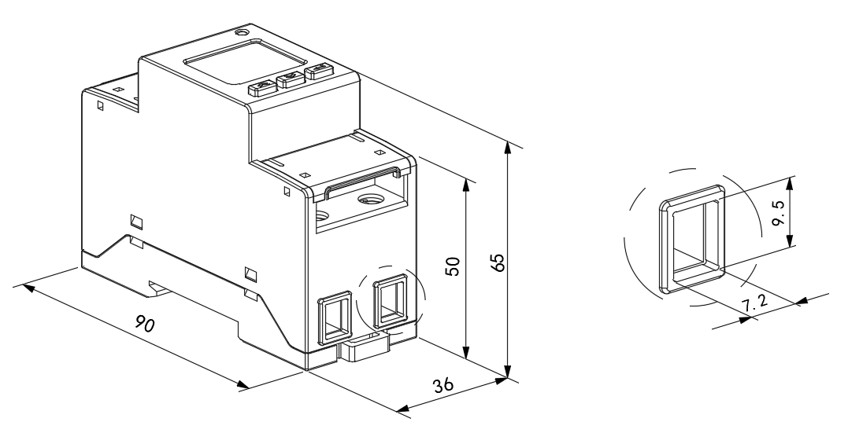
仪表外形尺寸

5 接线与安装
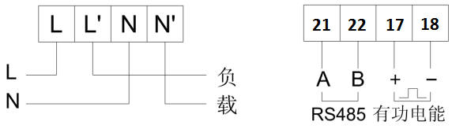
10（60）A规格接线图

6常见故障的诊断分析及排除方法
6.1 辅助电源故障
故障表现：仪表通电后闪烁、不亮等。
故障排除：1.检查辅助电源的接线与仪表的接线图是否一致，接线是否有松动或脱落现象；
2.使用万用表测量辅助电源输入电压值是否在仪表正常工作电压值范围内。
6.2 信号输入故障
故障表现：仪表通电后显示功率或电能计数不准。
故障排除：将仪表显示界面切换至功率（有功P、功率因数λ）界面，检查功率显示是否为负以及功率因数是否在0.9-0.95之间，后再检查电流信号线进、出线是否接反（即电流的进线一定要与仪表的进线端一致），并与仪表上的接线图一致。
6.3 通讯故障
故障表现：仪表通电后无法与上位机正常通讯。
故障排除: 1.测量仪表通讯输出A、B之间的电压值应在+(4.4-4.5)V之间；
2.检查通讯接线方式是否按照接线图要求正确接线（即仪表的通讯接线端子 A/B要与通讯串口A/B相对应）；

7 操作与显示
7.1 按键功能说明
按键图标 | 按键名称 | 按键功能
 | 电压电流类  向上键 | 查看界面中查看电压电流  编程界面中上翻及闪烁移位
 | 功率类  向下键 | 查看界面中查看功率  编程界面中下翻及修改闪烁位
 | 电能类  编程确定键 | 查看界面中查看电能  长按3S进入/退出菜单  编程界面中短按确定保存设置

7.2 显示说明
上电后显示总有功电能。可通过三类查看键实现翻屏显示。各类显示页面顺序说明如下：
电压、电流、频率、时间、MODBUS协议地址、波特率、校验位、DL/T645地址、软件版本号、全显检测；
总有功功率、总无功功率、总视在功率、总功率因数；
总有功电能、正向有功总电能、反向有功总电能、总有功尖电能、总有功峰电能、总有功平电能、总有功谷电能、总无功电能、正向无功总电能、反向无功总电能、总无功尖电能、总无功峰电能、总无功平电能、总无功谷电能。
注：
1、以上所列为ADL200带有复费率功能的仪表所有显示界面名称，三个按键可切换不同类型的显示内容，切换顺序如上所述；
2、对于ADL200不带有复费率功能的仪表，不显示日期、时间及各类的分时电能（即尖、峰、平、谷四种费率时段的电能）。
显示界面举例
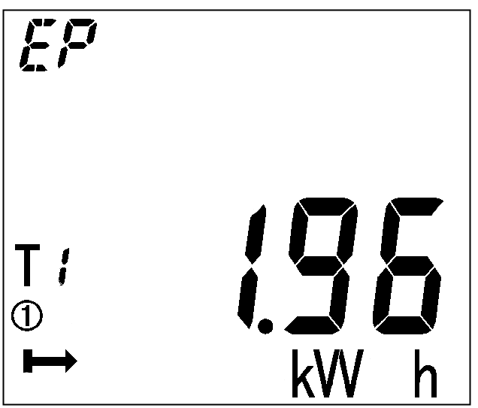 | 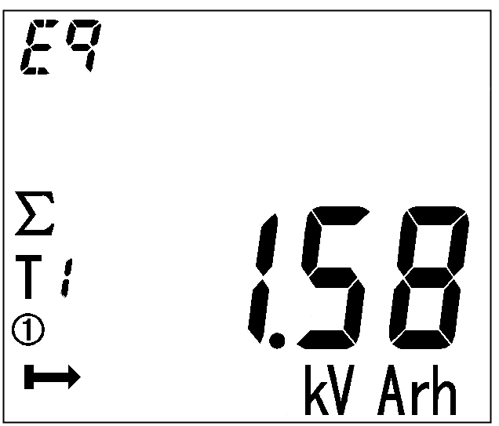
当前有功总电量1.96kWh | 当前无功总电量1.58kWh
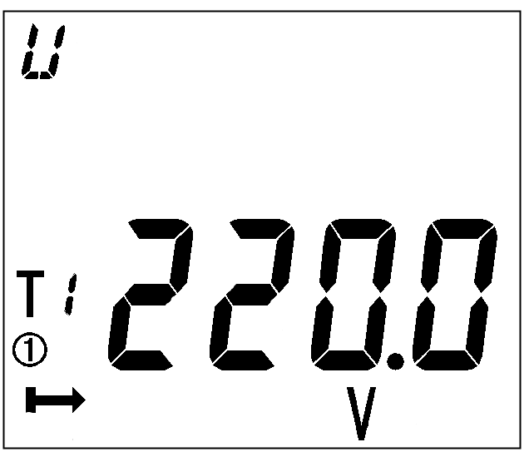 | 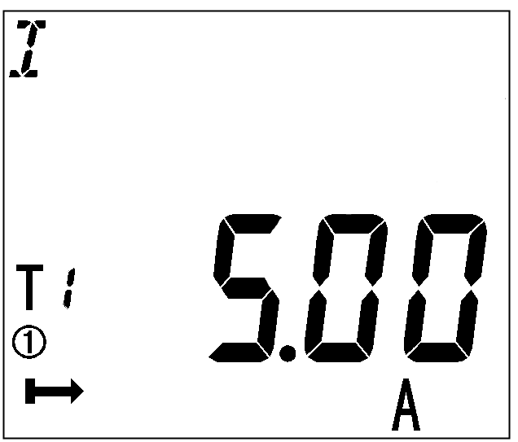
当前电压220.0V | 当前电流5.00A
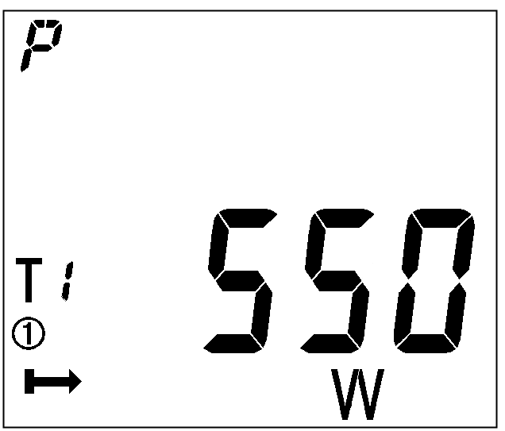 | 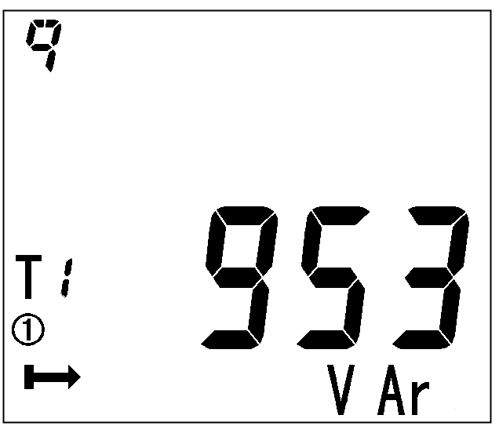
当前总有功功率550W | 当前总无功功率953VAr
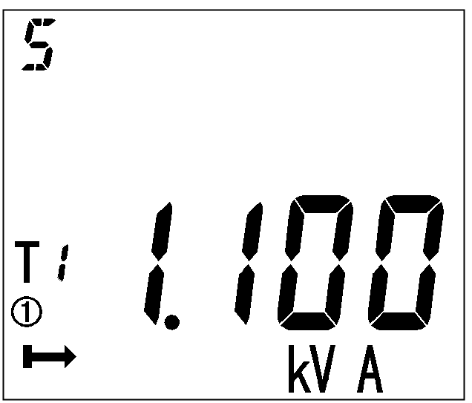 | 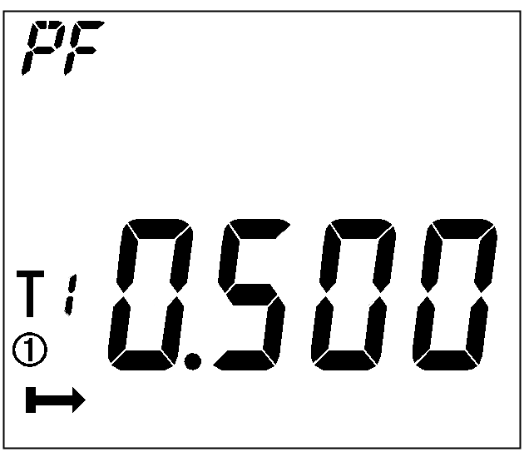
当前总视在功率1.100kVA | 当前总功率因数0.500
注：以上只是显示界面的一部分，其他界面显示模式与上图类似，可根据界面中显示的信息来判断显示含义。

7.3编程界面
在测量显示菜单中的任一显示项下，长按可进入“PASS”界面，输入密码后再按，若密码输入错误，则返回“0000”可重新输入；若密码输入正确，则可进行参数设置。设置完成后长按进入“SAVE”界面，选择“YES”再按下则保存后退出，选择“no”再按下则不保存直接退出。
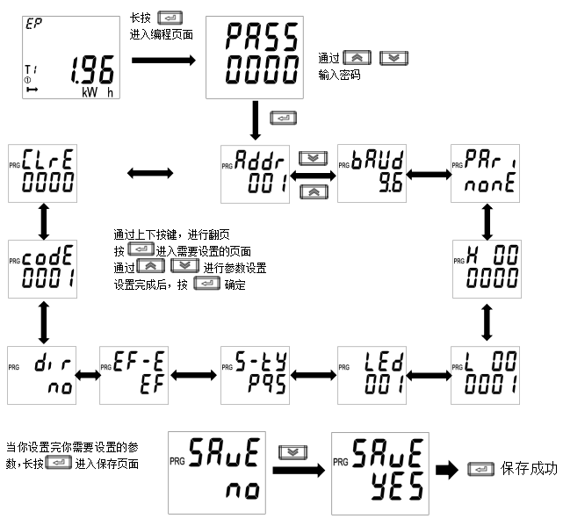

7.4可设置数据项
设置菜单说明
序号 | 二级菜单
序号 | 符号 | 含义 | 范围
1 | ADDR | 通讯地址设置 | 1-254
2 | Baud | 波特率选择 | 1200、2400、4800、9600
3 | Pari | 校验选择 | None、Odd、Even
4 | HI | DL/T645高6位表号 | 000000-999999
5 | LO | DL/T645低6位表号 | 000000-999999
6 | LED | 背光时间设置 | 0-255分钟， 0为常亮
7 | S-TY | 视在功率计算方式 | PQS,RMS
8 | EF-E | 复费率功能 | EF-带复费率  E-不带复费率
9 | DIR | 电流方向 | no-正向 yes-反向
10 | CoDE | 密码设置 | 1-9999
11 | CLrE | 清零 | 0-9999

8 通信说明
8.1通信协议
本电能表采用MODBUS-RTU协议或DL/T645规约。具体协议格式请参照相关协议标准，此处不再赘述。当复费率功能F未选用时，对应的复费率数据项无意义。
8.2 MODBUS通信地址表
地址 | 数据项名称 | 长度 | 属性 | 备注
0000H | 组合有功总电能 | 4 | R | 单位：0.01kWh
0002H | 组合有功尖电能 | 4 | R | 单位：0.01kWh
0004H | 组合有功峰电能 | 4 | R | 单位：0.01kWh
0006H | 组合有功平电能 | 4 | R | 单位：0.01kWh
0008H | 组合有功谷电能 | 4 | R | 单位：0.01kWh
000AH | 密码 | 2 | R
000BH | 电压 | 2 | R | 单位：0.1V
000CH | 电流 | 2 | R | 单位：0.01A
000DH | 有功功率 | 2 | R | 单位：0.001kW
000EH | 无功功率 | 2 | R | 单位：0.001kvar
000FH | 视在功率 | 2 | R | 单位：0.001kVA
0010H | 功率因数 | 2 | R | 单位：0.001
0011H | 频率 | 2 | R | 单位：0.01Hz
0012H | 年月 | 2 | R/W
0013H | 日时 | 2 | R/W
0014H | 分秒 | 2 | R/W
0015H高8位 | 地址 | 1 | R/W | 0~254
0015H低8位 | 波特率 | 1 | R/W | 00对应9600  01对应4800  02对应2400  03对应1200
0016H | 背光时间 | 2 | R/W
0017H~0021H | 保留
0022H | 上1月组合有功总电能 | 4 | R | 单位：0.01kWh
0024H | 上1月组合有功尖电能 | 4 | R | 单位：0.01kWh
0026H | 上1月组合有功峰电能 | 4 | R | 单位：0.01kWh
0028H | 上1月组合有功平电能 | 4 | R | 单位：0.01kWh
002AH | 上1月组合有功谷电能 | 4 | R | 单位：0.01kWh
002CH | 上2月组合有功总电能 | 4 | R | 单位：0.01kWh
002EH | 上2月组合有功尖电能 | 4 | R | 单位：0.01kWh
0030H | 上2月组合有功峰电能 | 4 | R | 单位：0.01kWh
0032H | 上2月组合有功平电能 | 4 | R | 单位：0.01kWh
0034H | 上2月组合有功谷电能 | 4 | R | 单位：0.01kWh
0036H | 上3月组合有功总电能 | 4 | R | 单位：0.01kWh
0038H | 上3月组合有功尖电能 | 4 | R | 单位：0.01kWh
003AH | 上3月组合有功峰电能 | 4 | R | 单位：0.01kWh
003CH | 上3月组合有功平电能 | 4 | R | 单位：0.01kWh
003EH | 上3月组合有功谷电能 | 4 | R | 单位：0.01kWh
0040H~0044H | 保留
0045H | 状态 |  | R/W | Bit0:费率类型：0-非复费率，1-复费率； Bit1:接线方向：0-上进下出，1-下进上出 Bit3：视在功率0-PQS 1-RMS
0046H~0047H | 保留
0048H | 校验方式 | 2 | R | 0000对应无校验  0002对应偶校验
0049H | 表号 | 2 | R/W | MeterID[0][1]
004AH | 表号 | 2 | R/W | MeterID[2][3]
004BH | 表号 | 2 | R/W | MeterID[4][5]
004CH~0067H | 保留
0068H | 正向有功总电能 | 4 | R | 单位：0.01kWh
006AH | 正向有功尖电能 | 4 | R | 单位：0.01kWh
006CH | 正向有功峰电能 | 4 | R | 单位：0.01kWh
006EH | 正向有功平电能 | 4 | R | 单位：0.01kWh
0070H | 正向有功谷电能 | 4 | R | 单位：0.01kWh
0072H | 反向有功总电能 | 4 | R | 单位：0.01kWh
0074H | 反向有功尖电能 | 4 | R | 单位：0.01kWh
0076H | 反向有功峰电能 | 4 | R | 单位：0.01kWh
0078H | 反向有功平电能 | 4 | R | 单位：0.01kWh
007AH | 反向有功谷电能 | 4 | R | 单位：0.01kWh
007CH~0081H | 第1时区时段表号  第1时区起始时间：日  第1时区起始时间：月  ……  第4时区时段表号  第4时区起始时间：日  第4时区起始时间：月 | 3×4 | R/W | 时段表号：  01对应第一套  02对应第二套
0082H~0096H | 第一套时段表：  第1时段费率号  第1时段起始时间：分  第1时段起始时间：时  ……  第14时段费率号  第14时段起始时间：分  第14时段起始时间：时 | 3×14 | R/W | 费率号：  01对应尖  02对应峰  03对应平  04对应谷
0097H~00ABH | 第二套时段表：  第1时段费率号  第1时段起始时间：分  第1时段起始时间：时  ……  第14时段费率号  第14时段起始时间：分  第14时段起始时间：时 | 3×14 | R/W | 费率号：  01对应尖  02对应峰  03对应平  04对应谷
00AC~00AFH | 保留
00B0H | 当前总无功电能 | 4 | R | 单位：0.01kVarh
00B2H | 当前无功尖电能 | 4 | R | 单位：0.01kVarh
00B4H | 当前无功峰电能 | 4 | R | 单位：0.01kVarh
00B6H | 当前无功平电能 | 4 | R | 单位：0.01kVarh
00B8H | 当前无功谷电能 | 4 | R | 单位：0.01kVarh
00BAH | 当前正向总无功电能 | 4 | R | 单位：0.01kVarh
00BCH | 当前正向无功尖电能 | 4 | R | 单位：0.01kVarh
00BEH | 当前正向无功峰电能 | 4 | R | 单位：0.01kVarh
00C0H | 当前正向无功平电能 | 4 | R | 单位：0.01kVarh
00C2H | 当前正向无功谷电能 | 4 | R | 单位：0.01kVarh
00C4H | 当前反向总无功电能 | 4 | R | 单位：0.01kVarh
00C6H | 当前反向无功尖电能 | 4 | R | 单位：0.01kVarh
00C8H | 当前反向无功峰电能 | 4 | R | 单位：0.01kVarh
00CAH | 当前反向无功平电能 | 4 | R | 单位：0.01kVarh
00CCH | 当前反向无功谷电能 | 4 | R | 单位：0.01kVarh
00CEH~52FFH | 保留
5300H | 电压 | 4 | R | Float型数据
5302H | 电流 | 4 | R | Float型数据
5304H | 有功功率 | 4 | R | Float型数据
5306H | 无功功率 | 4 | R | Float型数据
5308H | 视在功率 | 4 | R | Float型数据
530AH | 功率因数 | 4 | R | Float型数据
530CH | 频率 | 4 | R | Float型数据
注：
- 所有数据为只读属性，功能码为03。
8.3 DL/T645-2007规约数据标识
序号 | 标识  编码 | 数据格式 | 字节 | 单位 | 功能 |  | 数据项名称
 |  |  |  |  | 读 | 写 | 数据项名称
1 | 00000000 | XXXXXX.XX | 4 | kWh | * |  | （当前）组合有功总电能
2 | 00000100 | XXXXXX.XX | 4 | kWh | * |  | （当前）组合有功尖电能
3 | 00000200 | XXXXXX.XX | 4 | kWh | * |  | （当前）组合有功峰电能
4 | 00000300 | XXXXXX.XX | 4 | kWh | * |  | （当前）组合有功平电能
5 | 00000400 | XXXXXX.XX | 4 | kWh | * |  | （当前）组合有功谷电能
6 | 0001FF00 | XXXXXX.XX | 20 | kWh | * |  | （当前）正向有功电能数据块
7 | 0002FF00 | XXXXXX.XX | 20 | kWh | * |  | （当前）反向有功电能数据块
8 | 00000001 | XXXXXX.XX | 4 | kWh | * |  | 上1结算日组合有功总电能
9 | 00000101 | XXXXXX.XX | 4 | kWh | * |  | 上1结算日组合有功尖电能
10 | 00000201 | XXXXXX.XX | 4 | kWh | * |  | 上1结算日组合有功峰电能
11 | 00000301 | XXXXXX.XX | 4 | kWh | * |  | 上1结算日组合有功平电能
12 | 00000401 | XXXXXX.XX | 4 | kWh | * |  | 上1结算日组合有功谷电能
13 | 0000FF01 | XXXXXX.XX | 20 | kWh | * |  | 上1结算日组合有功电能数据块
14 | 00000002 | XXXXXX.XX | 4 | kWh | * |  | 上2结算日组合有功总电能
15 | 00000102 | XXXXXX.XX | 4 | kWh | * |  | 上2结算日组合有功尖电能
16 | 00000202 | XXXXXX.XX | 4 | kWh | * |  | 上2结算日组合有功峰电能
17 | 00000302 | XXXXXX.XX | 4 | kWh | * |  | 上2结算日组合有功平电能
18 | 00000402 | XXXXXX.XX | 4 | kWh | * |  | 上2结算日组合有功谷电能
19 | 0000FF02 | XXXXXX.XX | 20 | kWh | * |  | 上2结算日组合有功电能数据块
20 | 02010100 | XXX.X | 2 | V | * |  | 电压
21 | 02020100 | XXX.XXX | 3 | A | * |  | 电流
22 | 02030100 | XX.XXXX | 3 | kW | * |  | 有功功率
23 | 02040100 | XX.XXXX | 3 | kvar | * |  | 无功功率
24 | 02050100 | XX.XXXX | 3 | kVA | * |  | 视在功率
25 | 02060100 | X.XXX | 2 |  | * |  | 功率因数
26 | 02800002 | XX.XX | 2 | H | * |  | 电网频率
27 | 04000101 | YYMMDDWW | 4 | 年月日 | * | * | 日期及周次
28 | 04000102 | hhmmss | 3 | 时分秒 | * | * | 时间
29 | 04000402 | XXXXXXXXXXXX | 6 |  | * | * | 表号
30 | 04010000 | MMDDNN | 3*4 |  |  |  | 时区表
31 | 04010001 | hhmmNN | 3*14 |  | * | * | 第一套时段表：
32 | 04010002 | hhmmNN | 3*14 |  | * | * | 第二套时段表：

8.4 DL/T645-1997规约数据标识
序号 | 标识  编码 | 数据格式 | 字节 | 单位 | 功能 |  | 数据项名称
 |  |  |  |  | 读 | 写 | 数据项名称
1 | 9010 | XXXXXX.XX | 4 | kWh | * |  | （当前）组合有功总电能
2 | 9011 | XXXXXX.XX | 4 | kWh | * |  | （当前）组合有功尖电能
3 | 9012 | XXXXXX.XX | 4 | kWh | * |  | （当前）组合有功峰电能
4 | 9013 | XXXXXX.XX | 4 | kWh | * |  | （当前）组合有功平电能
5 | 9014 | XXXXXX.XX | 4 | kWh | * |  | （当前）组合有功谷电能
6 | 901F | XXXXXX.XX | 20 | kWh | * |  | （当前）正向有功电能数据块
7 | 902F | XXXXXX.XX | 20 | kWh | * |  | （当前）反向有功电能数据块
8 | 9410 | XXXXXX.XX | 4 | kWh | * |  | （上月）组合有功总电能
9 | 9411 | XXXXXX.XX | 4 | kWh | * |  | （上月）组合有功尖电能
10 | 9412 | XXXXXX.XX | 4 | kWh | * |  | （上月）组合有功峰电能
11 | 9413 | XXXXXX.XX | 4 | kWh | * |  | （上月）组合有功平电能
12 | 9414 | XXXXXX.XX | 4 | kWh | * |  | （上月）组合有功谷电能
13 | 941F | XXXXXX.XX | 20 | kWh | * |  | （上月）组合有功电能数据块
14 | 9810 | XXXXXX.XX | 4 | kWh | * |  | （上上月）组合有功总电能
15 | 9811 | XXXXXX.XX | 4 | kWh | * |  | （上上月）尖组合有功总电能
16 | 9812 | XXXXXX.XX | 4 | kWh | * |  | （上上月）峰组合有功电能
17 | 9813 | XXXXXX.XX | 4 | kWh | * |  | （上上月）平组合有功电能
18 | 9814 | XXXXXX.XX | 4 | kWh | * |  | （上上月）谷组合有功电能
19 | 981F | XXXXXX.XX | 20 | kWh | * |  | （上上月）组合有功电能数据块
20 | B611 | XXX | 2 | V | * |  | 电压
21 | B621 | XX.XX | 2 | A | * |  | 电流
22 | B631 | XX.XXXX | 3 | kW | * |  | 有功功率
23 | B641 | XX.XX | 2 | kvar | * |  | 无功功率
24 | B651 | X.XXX | 2 |  | * |  | 功率因数
25 | C010 | YYMMDDWW | 4 | 年月日 | * | * | 日期及周次
26 | C011 | hhmmss | 3 | 时分秒 | * | * | 时间
27 | C032 | XXXXXXXXXXXX | 6 |  | * | * | 表号
注：1.瞬时功率最高位表示方向，0正，1负，。取值范围：0.0000～79.9999。
2.功率因数最高位表示方向，0正，1负，取值范围：0.000～1.000。

总部：安科瑞电气股份有限公司
地址：上海市嘉定区育绿路253号
电话：(86)021-69158300 69158301 69158302
传真：(86)021-69158303
服务热线：800-820-6632
网址：www.acrel.cn
邮箱：ACREL001@vip.163.com
邮编：201801

生产基地：江苏安科瑞电器制造有限公司
地址：江阴市南闸街道东盟路5号
电话(传真)：(86)0510-86179970
邮箱：JY-ACREL001@vip.163.com
邮编：214405

